检 测 报 告

试验名称：靠背骨架总成间隙

主检： |  | 日期：
审核： |  | 日期：
批准： |  | 日期：

北京光华荣昌汽车部件有限公司实验室

声 明

- 报告无实验室“检测专用章”无效。
- 报告无主检、审核、批准人签字无效。
- 报告涂改无效。
- 复制报告未重新加盖“检测专用章”无效。
- 对检测报告若有异议，请收到报告后15个工作日内通知实验室。
⑹ 送样检测仅对样品负责。
⑺ 电子版报告无安全密码无效。

试验单位：北京光华荣昌汽车部件有限公司实验室
地 址：北京市昌平区流村镇工业园区
电 话： (010) 60793358-5711 邮 编：102200

样品名称 | 驾驶员座椅总成 | 车 型 | H4
样品件号 | H468100000044 | 样品数量 | 1件
委托单位 | 座椅开发部 | 生产单位 | /
送样者及其 联系方式 | 李宁  电话：19213058797 | 送样日期 | 2023年10月18日
试验地点 | 北京光华荣昌汽车部件有限公司  实验室 | 试验日期 | 2023年11月2日
试验项目 | 靠背骨架总成间隙
试验标准 | QC/GR-SYZY02-2022
样品状态 | 量产品
试验结论 | 对 2023年10月18日座椅开发部送检的H4驾驶员座椅总成按照QC/GR-SYZY02-2022进行靠背骨架总成间隙检测，经检测不符合标准要求。
备 注 | /

一、试验条件
试验时间： | 2023年11月2日—2023年11月2日
试验地点： | 北京光华荣昌汽车部件有限公司实验室
试验人员： | 李亚平
环境温/湿度： | 温度：20.0℃；湿度：61.1%
二、试验仪器设备
序号 | 设备名称 | 设备编号 | 规格型号 | 厂家 | 精度 | 有效期
1 | 微机控制万能材料试验机 | N-009 | WDW-100 | 吉林省汇成检测技术有限公司 | ±1% | 2023年11月7日
2 | 直角尺 | L-188 | 250*500mm | 德力西 | 1mm | 2024年03月19日
3 | 数显倾角仪 | Q-072 | 0-90° | 韦度电子 | ±0.2° | 2023年11月16日
三、试验方法及评价标准
1、试验方法
1.将座椅骨架固定在试验台上并调节至设计位置；
2.沿靠背躯干线，距H点上方500mm处，沿X方向施加试验力至300N，沿X方向测量骨架的位移量；
3.沿靠背躯干线，距H点上方500mm处，沿-X方向施加试验力至300N，沿-X方向测量骨架的位移量；
4.沿靠背躯干线，距H点上方500mm处，沿Y方向施加试验力至300N，沿Y方向测量骨架的位移量；
5.沿靠背躯干线，距H点上方500mm处，沿-Y方向施加试验力至300N，沿-Y方向测量骨架的位移量；
2、评价标准
高端车型（双边调角器）
X≤16mm，-X≤20mm
Y≤42mm，-Y≤38mm
四、标准偏离
1、标准偏离
/
五、试验结果
1、试验结果
样品名称及编号 |  |  | X | -X | Y | -Y | 备注
驾驶员座椅总成  145-001-202310 | NO.1 | 间隙（mm） | 19.85 | 19.35 | 34.04 | 36.91 | 样件检查时出现滑齿现象
驾驶员座椅总成  145-001-202310 | NO.2 | 间隙（mm） | 16.56 | 22.07 | 30.13 | 37.87 | 样件检查时出现滑齿现象
驾驶员座椅总成  145-001-202310 | NO.3 | 间隙（mm） | 21.01 | 19.67 | 30.82 | 39.38 | 样件检查时出现滑齿现象
驾驶员座椅总成  145-001-202310 | 间隙最大值（mm） |  | 21.01 | 22.07 | 34.04 | 39.38 | 样件检查时出现滑齿现象

六、试验照片
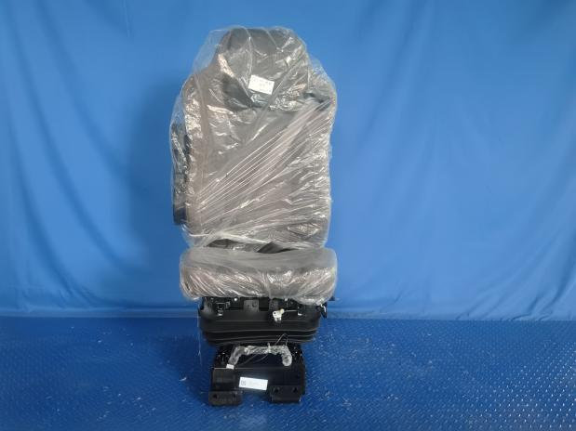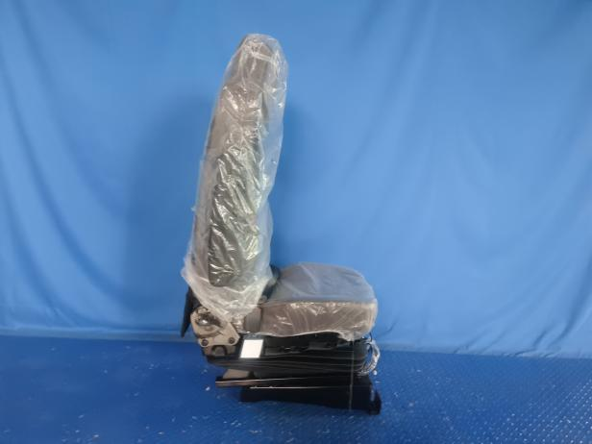
试验前
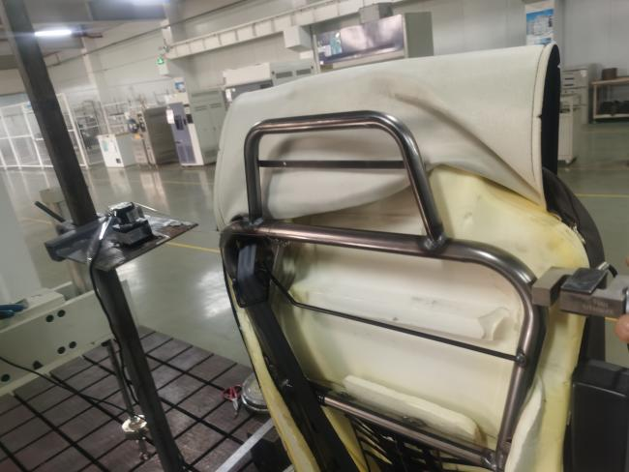
试验中
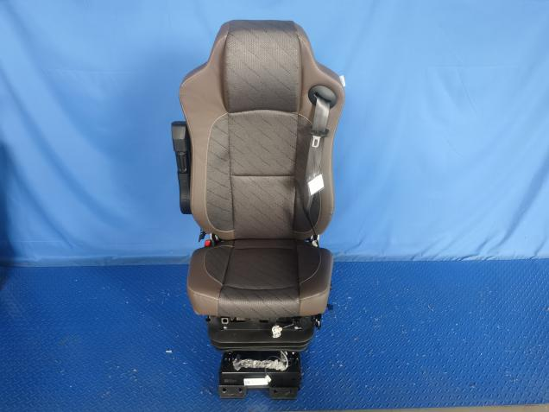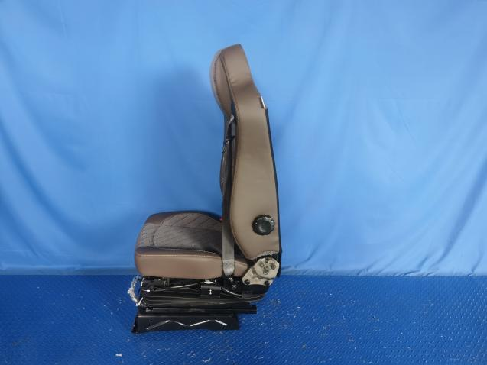
试验后
**报告结束**

